Ecris les phrases à côté des dessins
Je trace un trait avec ma règle. Je relie les mots et les dessins. Je souligne avec ma règle. J’écris sur mon cahier. Je découpe avec mes ciseaux.. Je colorie avec mes crayons de couleur. Je complète les mots avec des lettres. J’ écris la date

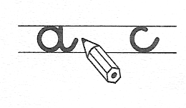 |  | 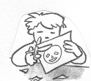
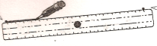 |  | 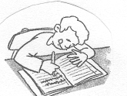
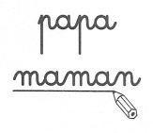 |  | 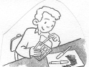
d |  | q

Ecris ce que tu fais : coche, relie, barre, trace, découpe, dessine, colorie

Je ____________ les mots et les dessins.

Je ____________ quand c’est faux.

Je _______________avec les ciseaux.

Je _______________avec mes crayons de couleur.

Je ___________________ un dessin sur mon cahier.

Je __________ un trait avec ma règle.

Je ______________quand c’est vrai.

